T.C
POLATLI KAYMAKAMLIĞI
ŞEHİT MEHMET GÜNENÇ ANAOKULU MÜDÜRLÜĞÜ
STRATEJİK PLANI
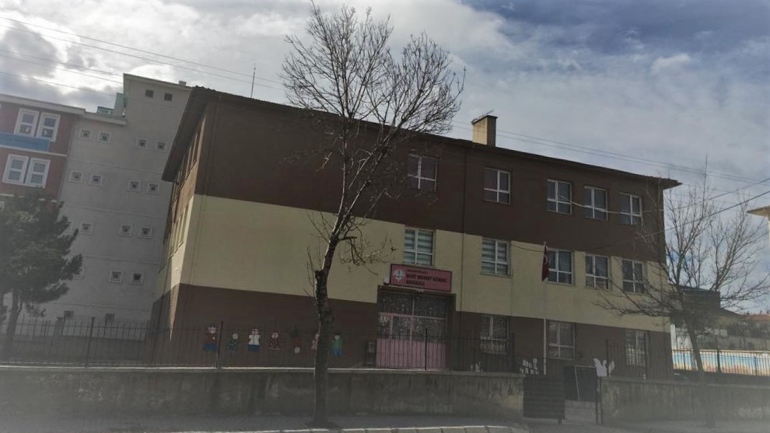
2019-2023

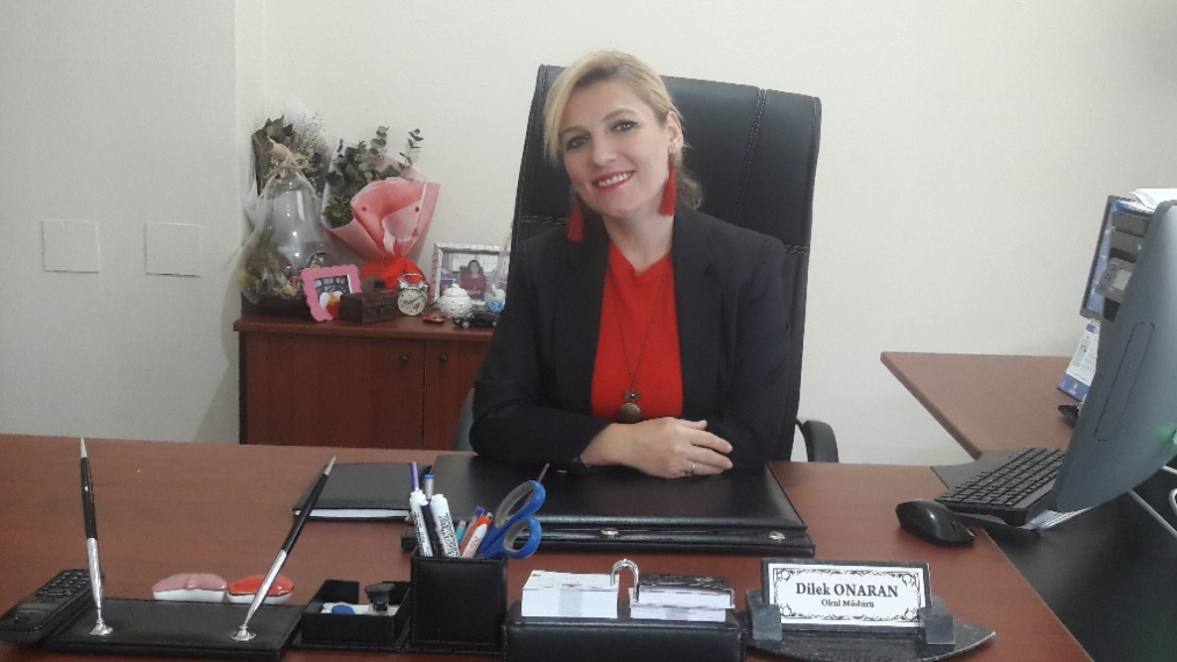
Sunuş

Zevkle Öğrendiğimizi hiçbir zaman unutmayız.
Yaşamın her alanında da bu böyle değil midir? İnsan önce yaptığı işten zevk alabilmeyi başarabilmelidir. Zevk alarak yaptığımız her iş yaratıcılığı da beraberinde getirir.
Geçmişten günümüze doğru ilerlerken, var olan yaratıcılığın getirdiği teknolojik ve sosyal anlamda gelişmişliğin ulaştığı hız, artık kaçınılmazları da önümüze sererek kendini göstermektedir. Güçlü ekonomik ve sosyal yapı, güçlü bir ülke olmanın ve tüm değişikliklerde dimdik ayakta durabilmenin kaçınılmazlığı da oldukça büyük önem taşımaktadır. Gelişen ve sürekliliği izlenebilen, bilgi ve planlama temellerine dayanan güçlü bir yaşam standardı ve ekonomik yapı, stratejik amaçlar, hedefler ve planlanmış zaman diliminde gerçekleşecek uygulama faaliyetleri ile ( STRATEJİK PLAN) oluşabilmektedir.
Stratejik planlama sürecine çalışanların katılımının en önemli aşaması, okulun hedef ve stratejilerinin okul organizasyonuna yayılım aşamasıdır. Kurumun paylaşılan vizyonu doğrultusunda stratejilerin geliştirilmesi gerekmektedir. Tüm bunlardan hareketle oluşturduğumuz stratejik plan, gelişim hedeflerimize ulaşmak için izlenecek yönleri ortaya koyarak kurumumuzun gelişmesine katkı sağlamaktadır.
Şehit Mehmet Günenç Anaokulu Stratejik Plan (2019 – 2023 ) da belirtilen amaç ve hedeflere ulaşmamızın okulumuzun gelişme ve kurumsallaşma sürecine önemli katkılar sağlayacağına inanmaktayız.
Planın hazırlanmasında emeği geçen Strateji Yönetim Ekibi’ne, öğretmen, öğrenci ve velilerimize teşekkür ederim.

Dilek SAKALLI
Okul Müdürü

İçindekiler
Sunuş 3
İçindekiler 4
BÖLÜM I: GİRİŞ ve PLAN HAZIRLIK SÜRECİ 5
BÖLÜM II: DURUM ANALİZİ 5
Okulun Kısa Tanıtımı 6
Okulun Mevcut Durumu: Temel İstatistikler 7
PAYDAŞ ANALİZİ 11
GZFT (Güçlü, Zayıf, Fırsat, Tehdit) Analizi 14
Gelişim ve Sorun Alanları 17
BÖLÜM III: MİSYON, VİZYON VE TEMEL DEĞERLER 20
MİSYONUMUZ 20
VİZYONUMUZ 20
TEMEL DEĞERLERİMİZ 21
BÖLÜM IV: AMAÇ, HEDEF VE EYLEMLER 22
TEMA I: EĞİTİM VE ÖĞRETİME ERİŞİM 22
TEMA II: EĞİTİM VE ÖĞRETİMDE KALİTENİN ARTIRILMASI 25
TEMA III: KURUMSAL KAPASİTE 28
V. BÖLÜM: MALİYETLENDİRME 30
VI. BÖLÜM: İZLEME VE DEĞERLENDİRME 30
EKLER: 30

BÖLÜM I: GİRİŞ ve PLAN HAZIRLIK SÜRECİ
2019-2023 dönemi stratejik plan hazırlanması süreci Üst Kurul ve Stratejik Plan Ekibinin oluşturulması ile başlamıştır. Ekip tarafından oluşturulan çalışma takvimi kapsamında ilk aşamada durum analizi çalışmaları yapılmış ve durum analizi aşamasında paydaşlarımızın plan sürecine aktif katılımını sağlamak üzere paydaş anketi, toplantı ve görüşmeler yapılmıştır.
Durum analizinin ardından geleceğe yönelim bölümüne geçilerek okulumuzun amaç, hedef, gösterge ve eylemleri belirlenmiştir. Çalışmaları yürüten ekip ve kurul bilgileri altta verilmiştir.

STRATEJİK PLAN ÜST KURULU

Üst Kurul Bilgileri |  | Ekip Bilgileri
Adı Soyadı | Unvanı | Adı Soyadı | Unvanı
Dilek SAKALLI | Müdür | Büşra Meryem YÜCE | Öğretmen
Hacer UÇMAZ | Öğretmen | İklima DOĞRU | Öğretmen
Nahide DEMİRCAN | Okul Aile Birliği Başkanı | Meltem KAPLAN | Öğretmen
 | Okul A.B.Başkan Yardımcısı

BÖLÜM II: DURUM ANALİZİ
Durum analizi bölümünde okulumuzun mevcut durumu ortaya konularak neredeyiz sorusuna yanıt bulunmaya çalışılmıştır.
Bu kapsamda okulumuzun kısa tanıtımı, okul künyesi ve temel istatistikleri, paydaş analizi ve görüşleri ile okulumuzun Güçlü
Zayıf Fırsat ve Tehditlerinin (GZFT) ele alındığı analize yer verilmiştir.

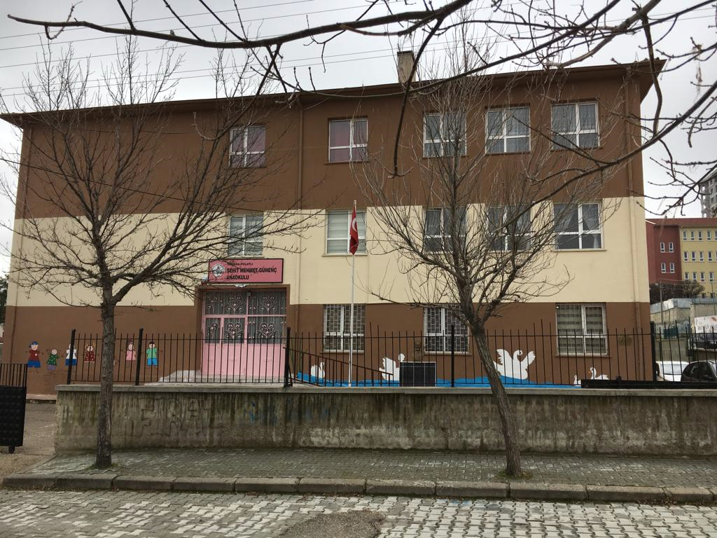

Okulun Kısa Tanıtımı
Okulumuz 2017 yılının Aralık ayında 2 Öğretmen ve 54 (Ellidört) öğrenci ile Eğitim-Öğretime başlamıştır.
2018 yılının Şubat ayında iki şube daha eklenerek toplam 1 Müdür, 1 Müdür yardımcısı, 1 iş-kur personeli, 4(dört) Öğretmen ve 4(dört)şube ile Eğitim-Öğretim yılına devam edilmiştir. Okulumuz tekli eğitim yapmaktadır. 36-72 Aylık çocuklar eğitim almaktadır. Rehber öğretmen kadrosu mevcut değildir. Ayrıca idare odaları, memur odası, mutfak, yemekhane ve çok amaçlı bir salon mevcuttur. Okulumuzun mevcut sınıf sayısı 8 dersliktir.
2018-2019 Eğitim-Öğretim yılında toplam 4(dört) Öğretmen ve 4(dört)şube 91 Öğrenci 1 Müdür1,1 İş-Kur personeli ile Eğitim-Öğretim yılına başlamıştır. Okulumuz geniş bahçesi, fen ve matematik etkinlikleri uygulama bahçeleri, bahçe oyuncakları grubu ve öğrencilerimizin fiziksel gelişimlerine yardımcı kum havuzu bulunmaktadır. Kamera sistemi, hırsız alarmı, yangın alarmı,Telefon santral sistemi mevcuttur.
Okulumuz Beyaz Bayrak Projesi’ne katılmış olup 29/09/2018 tarihinde Beyaz Bayrak almaya hak kazanmıştır.
Beslenme Dostu Okul Programı kapsamında okulumuz 16 /05/2019 tarihinde belgeyi almaya hak kazanmıştır.
Okulumuza ismi verilen şehidimiz ile ilgili bilgi:
KORE SAVAŞI KAHRAMANI ŞEHİT TOPÇU ÜSTEĞMEN MEHMET GÜNENÇ
22-23 Nisan 1951 gecesi ileri gözetleyici Mehmet GÜNENÇ telsiz başında topçuya ateş tanzim ettiriyordu.
Sabaha karşı bulunduğu tepe düşman tarafından sarılınca, arkadaki Türk Topçu karargâhı ile telsizdeki şu konuşması duyuldu.
“Sarıldık, düşman içimizde. Sürülerle geliyorlar. Yaralandım ama kıymeti yok. Bulunduğum koordinatlara ateş edin. Zararı yok bizde ölelim. Bizi onlara teslim etmeyin… VATAN SAĞOLSUN!
Bandırma’lı kahraman Topçu Üsteğmen Mehmet GÜNENÇ’in şehit olmadan önceki son sözleri böyleydi…
Not: Okulumuz 1986 yılından 2016 yılına kadar Şehit Mehmet Gönenç ilkokulu olarak faaliyette iken 2017 yılında anaokuluna dönüştürülmüştür.

Okulun Mevcut Durumu: Temel İstatistikler

Okul Künyesi
Okulumuzun temel girdilerine ilişkin bilgiler altta yer alan okul künyesine ilişkin tabloda yer almaktadır.

Temel Bilgiler Tablosu- Okul Künyesi
İli: ANKARA |  |  |  | İlçesi: POLATLI
Adres: | Şentepe Mahallesi Can Sokak No:3/1 |  |  | Coğrafi Konum (link): |  | sehitmehmetgunencanaokuluadreslink
Telefon Numarası: | 0312 624 31 80 |  |  | Faks Numarası: |  | -
e- Posta Adresi: | 760620@meb.k12.tr |  |  | Web sayfası adresi: |  | sehitmehmetgunencanaokulu.meb.k12.tr
Kurum Kodu: | 760620 |  |  | Öğretim Şekli: |  | Tekli Eğitim
Okulun Hizmete Giriş Tarihi : 2017 |  |  |  | Toplam Çalışan Sayısı |  | 10
Öğrenci Sayısı: | Kız | 54 |  | Öğretmen Sayısı | Kadın | 10
 | Erkek | 64 |  |  | Erkek | 0
 | Toplam | 118 |  |  | Toplam | 10
Derslik Başına Düşen Öğrenci Sayısı |  |  | :20 | Şube Başına Düşen Öğrenci Sayısı |  |  | :20
Öğretmen Başına Düşen Öğrenci Sayısı |  |  | :20 | Şube Başına 30’dan Fazla Öğrencisi Olan Şube Sayısı |  |  | :0
Öğrenci Başına Düşen Toplam Gider Miktarı |  |  | 150TL | Öğretmenlerin Kurumdaki Ortalama Görev Süresi |  |  | 1

Çalışan Bilgileri
Okulumuzun çalışanlarına ilişkin bilgiler altta yer alan tabloda belirtilmiştir.
Çalışan Bilgileri Tablosu
Unvan* | Erkek | Kadın | Toplam
Okul Müdürü ve Müdür Yardımcısı | - | 2 | 2
Sınıf Öğretmeni | - | 6 | 6
Branş Öğretmeni | - | - | -
Rehber Öğretmen | - | - | -
İdari Personel | - | - | -
Yardımcı Personel | - | 2 | 2
Güvenlik Personeli | - | - | -
Toplam Çalışan Sayıları | - | 10 | 10

Okulumuz Bina ve Alanları
Okulumuzun binası ile açık ve kapalı alanlarına ilişkin temel bilgiler altta yer almaktadır.

Okul Yerleşkesine İlişkin Bilgiler
Okul Bölümleri |  | Özel Alanlar | Var | Yok
Okul Kat Sayısı | 3 | Çok Amaçlı Salon | ✓
Derslik Sayısı | 8 | Çok Amaçlı Saha |  | ✓
Derslik Alanları (m2) | 1 Nolu ve 5 Nolu Derslik 46,64 m2  2 Nolu ve 6 Nolu Derslik 49,42 m2  3 Nolu ve 7 Nolu Derslik 48,86 m2  4 Nolu ve 8 Nolu Derslik 46,44 m2 | Kütüphane |  | ✓
Kullanılan Derslik Sayısı | 4 | Fen Laboratuvarı |  | ✓
Şube Sayısı | 4 | Bilgisayar Laboratuvarı |  | ✓
İdari Odaların Alanı (m2) | Müdür Odası 29,46 m2  Müdür Yardımcısı odası 23,09m2 | İş Atölyesi |  | ✓
Öğretmenler Odası (m2) | 14,44 m2 | Beceri Atölyesi |  | ✓
Okul Oturum Alanı (m2) | 1000 m2 | Pansiyon |  | ✓
Okul Bahçesi (Açık Alan)(m2) | 1000 m2
Okul Kapalı Alan (m2) | 800m2
Sanatsal, bilimsel ve sportif amaçlı toplam alan (m²) | 0
Kantin (m2) | yok
Tuvalet Sayısı | 4

Sınıf ve Öğrenci Bilgileri
Okulumuzda yer alan sınıfların öğrenci sayıları alttaki tabloda verilmiştir.

SINIFI | Kız | Erkek | Toplam | SINIFI | Kız | Erkek | Toplam
4 Yaş A Şubesi | 7 | 9 | 16 | 4 Yaş B Şubesi | 11 | 7 | 18
5 Yaş A Şubesi | 9 | 12 | 21 | 5 Yaş B Şubesi | 9 | 12 | 21
5 Yaş D Şubesi | 8 | 13 | 21 | 5 Yaş C Şubesi | 10 | 11 | 21

Donanım ve Teknolojik Kaynaklarımız
Teknolojik kaynaklar başta olmak üzere okulumuzda bulunan çalışır durumdaki donanım malzemesine ilişkin bilgiye alttaki tabloda yer verilmiştir.

Teknolojik Kaynaklar Tablosu
Akıllı Tahta Sayısı | 0 | TV Sayısı | 0
Masaüstü Bilgisayar Sayısı | 2 | Yazıcı Sayısı | 5
Taşınabilir Bilgisayar Sayısı | 1 | Fotokopi Makinası Sayısı | 1
Projeksiyon Sayısı | 1 | İnternet Bağlantı Hızı | 50Mbps

Gelir ve Gider Bilgisi
Okulumuzun genel bütçe ödenekleri, okul aile birliği gelirleri ve diğer katkılarda dâhil olmak üzere gelir ve giderlerine ilişkin son iki yıl gerçekleşme bilgileri alttaki tabloda verilmiştir.
Yıllar | Gelir Miktarı | Gider Miktarı
2017 | 1.200,00 TL | 15,75 TL
2018 | 25.635,00 TL | 16.195,51 TL
2019 | 48.920,00 TL | 17.825, 00TL

PAYDAŞ ANALİZİ
Kurumumuzun temel paydaşları öğrenci, veli ve öğretmen olmakla birlikte eğitimin dışsal etkisi nedeniyle okul çevresinde etkileşim içinde olunan geniş bir paydaş kitlesi bulunmaktadır. Paydaşlarımızın görüşleri anket, toplantı, dilek ve istek kutuları, elektronik ortamda iletilen önerilerde dâhil olmak üzere çeşitli yöntemlerle sürekli olarak alınmaktadır.

Paydaş anketlerine ilişkin ortaya çıkan temel sonuçlara altta yer verilmiştir:

Öğretmen Anketi Sonuçları:
Öğretmen anketimize katılan 4 öğretmenin anket sonuçlarının detaylı grafiği aşağıda verilmiştir. Ankete katılan öğretmenlerimiz okulumuzun için herhangi bir olumsuz görüş bildirmemişlerdir. Öğretmenlerimiz ve okul idaresi arasında olumlu bir iletişim olduğu belirtilmiştir.
Sıra No | MADDELER | KATILMA DERECESİ
 |  | Kesinlikle Katılıyorum | Katılıyorum | Kararsızım | Kısmen Katılıyorum | Katılmıyorum
1 | Okulumuzda alınan kararlar, çalışanların katılımıyla alınır. | %100 | - | - | - | -
2 | Kurumdaki tüm duyurular çalışanlara zamanında iletilir. | %100 | - | - | - | -
3 | Her türlü ödüllendirmede adil olma, tarafsızlık ve objektiflik esastır. | %75 | %25 | - | - | -
4 | Kendimi, okulun değerli bir üyesi olarak görürüm. | %75 | %25 | - | - | -
5 | Çalıştığım okul bana kendimi geliştirme imkânı tanımaktadır. | %50 | %50 | - | - | -
6 | Okul, teknik araç ve gereç yönünden yeterli donanıma sahiptir. | - | %25 | %50 | %25 | -
7 | Okulda çalışanlara yönelik sosyal ve kültürel faaliyetler düzenlenir. | - | %100 | - | - | -
8 | Okulda öğretmenler arasında ayrım yapılmamaktadır. | %75 | %25 | - | - | -
9 | Okulumuzda yerelde ve toplum üzerinde olumlu etki bırakacak çalışmalar yapmaktadır. | %50 | %50 | - | - | -
10 | Yöneticilerimiz, yaratıcı ve yenilikçi düşüncelerin üretilmesini teşvik etmektedir. | %100 | - | - | - | -
11 | Yöneticiler, okulun vizyonunu, stratejilerini, iyileştirmeye açık alanlarını vs. çalışanlarla paylaşır. | %75 | %25 | - | - | -
12 | Okulumuzda sadece öğretmenlerin kullanımına tahsis edilmiş yerler yeterlidir. | - | %100 | - | - | -
13 | Alanıma ilişkin yenilik ve gelişmeleri takip eder ve kendimi güncellerim. | %50 | %50 | - | - | -

Veli Anketi Sonuçları:
Veli anketimize katılan 42 velinin anket sonuçlarının detaylı grafiği aşağıda verilmiştir. Velilerimizin ankette bulunan sorulara yüksek oranda “kesinlikle katılıyorum” ve “katılıyorum” cevabını vermişlerdir. Okulumuzda rehberlik servisinin bulunmaması, bahçe girişinde okul güvenlik görevlisinin bulunmaması gibi eksikliklerin olduğu yazılmıştır..
Sıra No | MADDELER | KATILMA DERECESİ
 |  | Kesinlikle Katılıyorum | Katılıyorum | Kararsızım | Kısmen Katılıyorum | Katılmıyorum
1 | İhtiyaç duyduğumda okul çalışanlarıyla rahatlıkla görüşebiliyorum. | % 61.90 | % 33.3 | - | - | % 4.76
2 | Bizi ilgilendiren okul duyurularını zamanında öğreniyorum. | % 57.14 | % 38.09 | - | % 2.38 | % 2.38
3 | Öğrencimle ilgili konularda okulda rehberlik hizmeti alabiliyorum. | % 35.71 | % 33.3 | - | % 2.38 | % 19.04
4 | Okula ilettiğim istek ve şikâyetlerim dikkate alınıyor. | % 42.85 | % 47.61 | % 2.38 | % 2.38 | -
5 | Öğretmenler yeniliğe açık olarak derslerin işlenişinde çeşitli yöntemler kullanmaktadır. | % 47.61 | % 40.47 | - | % 4.76 | -
6 | Okulda yabancı kişilere karşı güvenlik önlemleri alınmaktadır. | % 59.52 | % 28.57 | - | % 2.38 | -
7 | Okulda bizleri ilgilendiren kararlarda görüşlerimiz dikkate alınır. | % 42.85 | % 54.76 | - | % 2.38 | -
8 | E-Okul Veli Bilgilendirme Sistemi ile okulun internet sayfasını düzenli olarak takip ediyorum. | % 28.57 | % 19.04 | - | % 7,14 | % 28.57
9 | Çocuğumun okulunu sevdiğini ve öğretmenleriyle iyi anlaştığını düşünüyorum. | % 66.66 | % 30.95 | - | - | % 2.38
10 | Okul, teknik araç ve gereç yönünden yeterli donanıma sahiptir. | % 35.71 | % 40.47 | % 9.52 | % 9.52 | % 4.76
11 | Okul her zaman temiz ve bakımlıdır. | % 59.52 | % 30.95 | % 2.38 | % 4.76 | % 2.38
12 | Okulun binası ve diğer fiziki mekânlar yeterlidir. | % 38.09 | % 42.85 | % 4.76 | % 11.90 | % 2.38
13 | Okulumuzda yeterli miktarda sanatsal ve kültürel faaliyetler düzenlenmektedir. | % 23.80 | % 40.47 | % 14.28 | % 11.90 | % 7.14

GZFT (Güçlü, Zayıf, Fırsat, Tehdit) Analizi *
Okulumuzun temel istatistiklerinde verilen okul künyesi, çalışan bilgileri, bina bilgileri, teknolojik kaynak bilgileri ve gelir gider bilgileri ile paydaş anketleri sonucunda ortaya çıkan sorun ve gelişime açık alanlar iç ve dış faktör olarak değerlendirilerek GZFT tablosunda belirtilmiştir. Dolayısıyla olguyu belirten istatistikler ile algıyı ölçen anketlerden çıkan sonuçlar tek bir analizde birleştirilmiştir.

Kurumun güçlü ve zayıf yönleri donanım, malzeme, çalışan, iş yapma becerisi, kurumsal iletişim gibi çok çeşitli alanlarda kendisinden kaynaklı olan güçlülükleri ve zayıflıkları ifade etmektedir ve ayrımda temel olarak okul müdürü/müdürlüğü kapsamından bakılarak iç faktör ve dış faktör ayrımı yapılmıştır.

İçsel Faktörler *
Güçlü Yönler
Öğrenciler | Tercih edilen bir okul olmamız. Okula istekle gelmeleri ve mutlu bir şekilde zaman geçirmeleri.
Çalışanlar | Görev ve sorumluluklarını yerine getirerek uyum içinde çalışması.
Veliler | Aile katılımlarına tam destek vermeleri. Okul ve öğretmenle işbirliği içinde olmaları.
Bina ve Yerleşke | Sınıflarımızın ve bahçemizin yeterli genişlik ve büyüklükte olması.
Donanım | --------
Bütçe | --------
Yönetim Süreçleri | İdare, öğretmen ve personel ilişkilerinin pozitif yönde olması ve uyum içinde çalışmaları. İşbirliği içinde olunması.
İletişim Süreçleri | --------

Zayıf Yönler
Öğrenciler | Parçalanmış aile çocuklarının bulunması, iletişim araçlarının bilinçsiz kullanımından kaynaklanan sosyal problemler
Çalışanlar | Yardımcı personel eksikliği
Veliler | Öğrenciye dair beklentilerde okulun görev ve sorumluluklarının dışında rol üstlenmelerini beklemeleri
Bina ve Yerleşke | İlçe merkezine ve İlçe MEM’e yürüme mesafesinde olmamamız.  Alan yetersizliği; okul içerisinde sınıf dışında kulanım alanlarının yetersiz olması (oyun salonu, gösteri sahnesi, spor aktivite)
Donanım | Materyal yetersizliği
Bütçe | Düzenli yatırılmayan okul aidatları
Yönetim Süreçleri | ------
İletişim Süreçleri | -------

Dışsal Faktörler *
Fırsatlar
Politik | Mülki ve yerel yetkililerle olan olumlu diyalog ve  iş birliği.  Milli ve Manevi değerlerine bağlı bireylerin bulunması.  Okulumuzun diğer okullar ve kurumlarla  iletişiminin güçlü olması.
Ekonomik | Okul aidatının olması.
Sosyolojik | Toplumsal olarak birlik ve beraberlik duygularına sahip, sosyal bireyler olması
Teknolojik | Bilişim çağında, teknolojik araç ve gereçlerin kullanımına açık bireyler bulunması
Mevzuat-Yasal | Mevzuatın açık ve anlaşılır olması.
Ekolojik | ------

Tehditler

Politik | Değişim ve gelişmeleri taklit etmek suretiyle, değerlerden uzaklaşılması
Ekonomik | Aidat ödemelerinin düzensizliği ve yetersizliği.  Okullarımızın, proje ve çalışmalar için donatımının yetersizliği
Sosyolojik | Okulun bulunduğu çevre tarafından korunmaması. Ailelerin Özel Eğitim konusunda yeterli bilgiye sahip olmaması.
Teknolojik | Teknolojinin bilinçsiz kullanımı.
Mevzuat-Yasal | -----
Ekolojik | Çevre duyarlılığının az olması

Gelişim ve Sorun Alanları
Gelişim ve sorun alanları analizi ile GZFT analizi sonucunda ortaya çıkan sonuçların planın geleceğe yönelim bölümü ile ilişkilendirilmesi ve buradan hareketle hedef, gösterge ve eylemlerin belirlenmesi sağlanmaktadır.
Gelişim ve sorun alanları ayrımında eğitim ve öğretim faaliyetlerine ilişkin üç temel tema olan Eğitime Erişim, Eğitimde Kalite ve kurumsal Kapasite kullanılmıştır. Eğitime erişim, öğrencinin eğitim faaliyetine erişmesi ve tamamlamasına ilişkin süreçleri; Eğitimde kalite, öğrencinin akademik başarısı, sosyal ve bilişsel gelişimi ve istihdamı da dâhil olmak üzere eğitim ve öğretim sürecinin hayata hazırlama evresini; Kurumsal kapasite ise kurumsal yapı, kurum kültürü, donanım, bina gibi eğitim ve öğretim sürecine destek mahiyetinde olan kapasiteyi belirtmektedir.

Eğitime Erişim | Eğitimde Kalite | Kurumsal Kapasite
Okullaşma Oranı | Akademik Başarı | Kurumsal İletişim
Okula Devam/ Devamsızlık | Sosyal, Kültürel ve Fiziksel Gelişim | Kurumsal Yönetim
Okula Uyum, Oryantasyon | İstihdam Edilebilirlik ve Yönlendirme | Bina ve Yerleşke
Özel Eğitime İhtiyaç Duyan Bireyler | Öğretim Yöntemleri | Donanım
Yabancı Öğrenciler | Ders araç gereçleri | Temizlik, Hijyen
 | İstihdam Edilebilirlik ve Yönlendirme | İş Güvenliği, Okul Güvenliği
 |  | Taşıma ve servis

Gelişim ve sorun alanlarına ilişkin GZFT analizinden yola çıkılarak saptamalar yapılırken yukarıdaki tabloda yer alan ayrımda belirtilen temel sorun alanlarına dikkat edilmesi gerekmektedir.
Gelişim ve Sorun Alanlarımız
1.TEMA: EĞİTİM VE ÖĞRETİME ERİŞİM
1 | Okul idaresine erişim kolaylığı
2 | Okulumuza ulaşım imkanlarının kolay olması
3 | Öğretmen, öğrenci ve velilerin okul idaresi ve öğretmenlerle iletişim kurmalarının kolay olması
4 | Öğretmenler arası iletişim kanallarının açık olması
5 | Öğretmen sirkülâsyonunun fazla olması
6 | Okulun yeni açılmasından dolayı öğrenci sayısının az olması
7 | Okullardaki güvenli ortamın olması
8 | Gelişen teknoloji sayesinde bilgiye ulaşım imkânlarının artması

2.TEMA: EĞİTİM VE ÖĞRETİMDE KALİTE
1 | Yeniliğe ve gelişmeye açık, genç öğretmen kadrosu
2 | Okul olarak temizliğe önem verilmesi ;
3 | Bilgi ve iletişim teknolojilerinin eğitim ve öğretim süreçlerinde kullanılması
4 | Öğretmenler arasındaki mesleki ve kişisel dayanışmanın olması
5 | Okulda karar alınırken paydaşların görüş ve önerilerinin dikkate alınması
6 | Kendini geliştiren, gelişime açık ve teknolojiyi kullanan öğretmenlerin olması
7 | Hizmet içi eğitim çalışmalarının yeterli olmaması
9 | Velilerin çoğunluğunun öğrencilerin bilgi ihtiyaçlarını karşılayacak ve rehberlik edecek düzeyde eğitim almamış olmaları

3.TEMA: KURUMSAL KAPASİTE
1 | İnternet bağlantısının olması
2 | Yeniliğe ve gelişime açık öğretmen kadrosu
3 | Alan yetersizliği; okul içerisinde sınıf dışında kulanım alanlarının yetersiz olması (oyun salonu, gösteri sahnesi, spor aktivite)
4 | Okulun bulunduğu bölgenin güvenilir bir alanda olmaması

BÖLÜM III: MİSYON, VİZYON VE TEMEL DEĞERLER
Okul Müdürlüğümüzün Misyon, Vizyon, temel ilke ve değerlerinin oluşturulması kapsamında öğretmenlerimiz, öğrencilerimiz, velilerimiz, çalışanlarımız ve diğer paydaşlarımızdan alınan görüşler sonucunda stratejik plan hazırlama ekibi tarafından oluşturulan Misyon, Vizyon, Temel Değerler; Okulumuz üst kurulana sunulmuş ve üst kurul tarafından onaylanmıştır.

MİSYONUMUZ
Özgün, üretici, güvenli, gelişimi destekleyen ve sevgi dolu bir çevrede çocuklarımızın var olan yeteneklerinin ortaya çıkmasına ve gelişmesine yardımcı olmak. Çocuklarımızda öğrenmeye ilgi uyandırmak; oyun yoluyla öğrenimlerini desteklemek; bilişsel, sosyal, duyusal, öz bakım, dil ve psikomotor becerilerinin gelişimine önemli ölçüde katkıda bulunmak ve çocuğumuzun çevresi ile olan iletişimine sağlıklı biçimde yardımcı olmaktır.

VİZYONUMUZ
Bütünsel eğitime odaklanarak en verimli şekilde tüm mesleki birikimimizi çocuklarımızın hayatlarına olumlu dokunuşlar yaparak; milli manevi değerlerini benimsemiş, özgüvenli, kendisi ve çevresiyle barışık, mutlu, başarılı, sağlıklı, empati yapabilen, paylaşmayı bilen, karar verme yeteneğine sahip, öğrenmeye açık, yardımlaşma ve dayanışma duyguları gelişmiş çocuklar yetiştirmektir.

TEMEL DEĞERLERİMİZ VE İLKELERİMİZ

* Atatürk İlkeleri ve İnkılâpları. * Sevgi, saygı, hoşgörü. *Eğitimde katılım ve erişim
*Öğrenci merkezli eğitim. *Eğitimde fırsat eşitliği. *Kapsayıcı Eğitim
*Ekip ruhu. *Yönetime katılım. *Bireysel ve merkezi gelişim.
*Her öğrenci öğrenebilir. *Öğrenci merkezli rehberlik. *Okul-veli-çevre-üniversite işbirliği.
* Demokrasi bilinci. *Hizmet içi eğitim. *Öğrenci merkezli rehberlik.
*Eğitim liderliği. *Planlı gelişim *Okul binasının etkin kullanımı.
*Veliler – Öğretmenler - İdareciler. *Erişilebilirlik. *Okul-veli-çevre-üniversite işbirliği.
*Ekipman - Donanım. *Güven, İletişim. *Eleştirel düşünce ve bilimsellik.

BÖLÜM IV: AMAÇ, HEDEF VE EYLEMLER

TEMA I: EĞİTİM VE ÖĞRETİME ERİŞİM
Eğitim ve öğretime erişim okullaşma ve okuldan ayrılma, devam ve devamsızlık, okula uyum ve oryantasyon, özel eğitime ihtiyaç duyan bireylerin eğitime erişimi, yabancı öğrencilerin eğitime erişimi ve hayat boyu öğrenme kapsamında yürütülen faaliyetlerin ele alındığı temadır.

Stratejik Amaç 1:
Kayıt bölgemizde yer alan çocukların okullaşma oranını artırtmak.
Stratejik Hedef 1.1.
Alan taraması yapılarak bölgedeki okulöncesi çağ nüfusunun belirlenerek okula kayıt olmalarını sağlamak.
Stratejik Hedef 1.2.
Okul Öncesi eğitim çağındaki tüm çocukların okula erişimini ve Okul Öncesi eğitim almalarını sağlayacak imkanları sağlamak.

Performans Göstergeleri
No | PERFORMANS  GÖSTERGESİ | Mevcut |  | HEDEF
 |  | 2018 | 2019 |  | 2020 | 2021 | 2022 | 2023
PG.1.1.a | Kayıt bölgesindeki öğrencilerden okula kayıt yaptıranların oranı (%) | %78 | %90 |  | %100 | %100 | %100 | %100
PG.1.1.b | İlkokul birinci sınıf öğrencilerinden en az bir yıl okul öncesi eğitim almış olanların oranı (%)(ilkokul) | %32,3 | %55 |  | %70 | %85 | %95 | %100
PG.1.1.c. | Okula yeni başlayan öğrencilerden oryantasyon eğitimine katılanların oranı (%) | %98 | %99 |  | %100 | %100 | %100 | %100
PG.1.1.d. | Bir eğitim ve öğretim döneminde 20 gün ve üzeri devamsızlık yapan öğrenci oranı (%) | %3 | %3 |  | %2 | %2 | %1 | %0
PG.1.1.e. | Bir eğitim ve öğretim döneminde 20 gün ve üzeri devamsızlık yapan yabancı öğrenci oranı (%) | 0 | 0 |  | 0 | 0 | 0 | 0
PG.1.1.f. | Okulun özel eğitime ihtiyaç duyan bireylerin kullanımına uygunluğu (0-1) | 0 | 0 |  | 1 | 1 | 1 | 1
PG.1.1.g. | Hayatboyu öğrenme kapsamında açılan kurslara devam oranı (%) (halk eğitim) | - | - |  | - | - | - | -
PG.1.1.h. | Hayatboyu öğrenme kapsamında açılan kurslara katılan kişi sayısı (sayı) (halkeğitim) | - | - |  | - | - | - | -

Eylemler

No | Eylem İfadesi | Eylem Sorumlusu | Eylem Tarihi
1.1.1. | Kayıt bölgesinde yer alan öğrencilerin tespiti çalışması yapılacaktır. | Okul Stratejik Plan Ekibi | 17 Eylül 2018- 14 Haziran 2019
1.1.2 | Ekonomik durumu yetersiz olan öğrencilere gerekli destek sağlanarak okula devamı sağlanacaktır. | Müdür-Müdür Yardımcısı-Öğretmenler | 17 Eylül 2018- 14 Haziran 2019
1.1.3 | Kaynaştırma öğrencilerinin devam devamsızlık  Takipleri daha etkin şekilde takip edilecektir. | Müdür Yardımcısı-Öğretmenler | Her ayın son haftası
1.1.4 | Okulumuzda devam-devamsızlıklar etkin bir şekilde takip edilecektir. Velilere, öğrencilere okula devam konusunda seminer, bilgilendirme toplantıları yapılacaktır. | Müdür Yardımcısı-Öğretmenler | Her ayın son haftası
1.1.5 | Velilere yönelik özel eğitim farkındalık konusunda İlçe RAM ile işbirliği yapılarak bilgilendirme toplantıları yapılacaktır. | Rehberlik Servisi -Müdür Yardımcısı-Öğretmenler | 17 Eylül 2018- 14 Haziran 2019

TEMA II: EĞİTİM VE ÖĞRETİMDE KALİTENİN ARTIRILMASI

Eğitim ve öğretimde kalitenin artırılması başlığı esas olarak eğitim ve öğretim faaliyetinin hayata hazırlama işlevinde yapılacak çalışmaları kapsamaktadır.
Bu tema altında okul öncesi eğitimin yaygınlaşması ve her çocuğun okul öncesi eğitimden faydalanarak okula uyum sürecini hızlandırmaları amaçlanmaktadır. Eğitim - öğretim kazanımları, öğrencilerin bilimsel – sanatsal - kültürel ve sportif faaliyetleri yer almaktadır.

Stratejik Amaç 2:
Okul Öncesi Eğitimin genel amaç ve temel ilkelerine uygun olarak çocukların beden, zihin ve duygu gelişimini destekleyerek, Türkçe’yi doğru ve güzel konuşmaları, elverişsiz çevre ve ailelerden gelen çocuklar için ortak bir yetiştirme ortamı yaratıp, fırsat eşitliğine özen göstererek, onları ilkokula hazırlamak.
Stratejik Hedef 2.1.
Okul Öncesi Eğitimin kazanım ve göstergelerine uygun olarak çocuklar için ortak bir eğitim ortamı hazırlamak.

Performans Göstergeleri
No | PERFORMANS  GÖSTERGESİ | Mevcut |  | HEDEF
 |  | 2018 | 2019 |  | 2020 | 2021 | 2022 | 2023
PG.1.1.a | Eğitim Öğretim yılında yapılan sanatsal,sosyal,spor ve kültürel faaliyet sayısı | 5 | 10 |  | 12 | 15 | 18 | 20
PG.1.1.b | Eğitim Öğretim yılında yapılan sanatsal,sosyal,spor ve kültürel faaliyetlere katılan öğrenci sayısı | 76 | 85 |  | 90 | 90 | 100 | 100
PG.1.1.c. | Okulun sahip olduğu sertifika sayısı(Beyaz Bayrak, Beslenme Dostu vs.) | 1 | 2 |  | 2 | 3 | 3 | 3
PG.1.1.d | Rehberlik Araştırma Merkezinden yararlanan bireylerin sayısı | 3 | 4 |  | 5 | 6 | 6 | 6
PG.1.1.e | Beyaz Bayrak Sertifikası yenileme başvuru sayısı | 1 |  |  |  | 1
PG.1.1.f | Beslenme Dostu Okul Sertifikası’na başvuru sayısı |  | 1 |  |  |  | 1

Eylemler
No | Eylem İfadesi | Eylem Sorumlusu | Eylem Tarihi
1.1.1. | Okulumuzun Eğitim Öğretim Yılında Okul Öncesi Programı çerçevesinde çeşitli yerlere gezi düzenlenerek öğrencilerin yerinde görerek öğrenmelerine fırsat vermek(kütüphane, alışveriş merkezi, sağlık ocağı ,ptt, itfaiye vs.) | Okul idaresi-Öğretmenler | Her ay
1.1.2 | Okul Öncesi Eğitimin genel amaç ve temel ilkelerine uygun olarak çocukların bedensel ,zihinsel ve duygu gelişimini destekleyecek etkinliklere katılımlarına fırsat yaratmak.(Tiyatro, Spor Şenlikleri, Trafik Eğitimi, Yangın ve Deprem Tatbikatları, Belirli Gün ve Haftalar, Okul Sergileri vs.). | Okul idaresi-Öğretmenler | Tüm Sene Boyunca
1.1.3 | Okulumuza yeni katılan öğretmen ve personelimize eğitimizde uyguladığımız projelerden haberdar etmek, sürece dahil etmek. | Okul idaresi-Öğretmenler | Her Ay
1.1.4 | Kaynaştırma öğrencilerinin eğitim ihtiyaçlarını karşılayacak öğretim programlarının uygulanmasına yönelik ilgili birim ve paydaşlarla işbirliği yapılacaktır. | Okul idaresi-Öğretmenler | Her Ay
1.1.5 | Öğrencilerin okul sağlığı ve hijyen konusunda bilinçlendirilmesine yönelik çalışmalar yapılacaktır. Okulumuzda Beyaz Bayrak yenileme başvurusu, Beslenme Dostu Okullar" Projelerine başvuru yapılacaktır. | Okul idaresi-Öğretmenler | Tüm Sene Boyunca
1.1.6 | Öğrenci ve velilerin bilinçlendirmelerine yönelik aile eğitimi rehberlik çalışmalarının düzenli bir şekilde yapılacaktır. | Okul Müdürü-Öğretmenler | Her Ay

TEMA III: KURUMSAL KAPASİTE

Stratejik Amaç 3:

Fiziki ve mali alt yapısını tamamlamış kurumsallaşmasını sağlamış bilişim teknolojilerini iyi kullanan bir kurum olmak.

Stratejik Hedef 3.1.

Kaynakları doğru ve verimli kullanarak Okul Öncesi Eğitim programına uygun eğitim ortamı sağlamak
Performans Göstergeleri
No | PERFORMANS  GÖSTERGESİ | Mevcut |  | HEDEF
 |  | 2018 | 2019 |  | 2020 | 2021 | 2022 | 2023
PG.3.1.a | Bina içerisindeki bağımsız etkinlik alan sayısı(Etkinlik salonu, derslik dışında kullanılan bilim atölyesi, oyun salonu v.b.. ) | 1 | 1 |  | 2 | 2 | 3 | 3
PG.3.2.b | Okul bahçesindeki alan sayısı(Trafik pisti, çim alan, hobi bahçesi, oyun parkı vs.) | 2 | 3 |  | 4 | 4 | 6 | 6
PG.3.3.c. | Bilişim teknolojileri ile ilgili materyal sayısı(Bilgisayar, projeksiyon, fotokopi makinesi, ADSL, Faks, telefon hattı) | 5 | 9 |  | 13 | 17 | 21 | 23

Eylemler

No | Eylem İfadesi | Eylem Sorumlusu | Eylem Tarihi
1.1.1. | Hizmet içi eğitim programlarının personelin ihtiyaçları göz önünde bulundurularak ihtiyaç analizlerini düzenli olarak yapılacaktır. | Okul İdaresi | Tüm Sene Boyunca
1.1.2 | Okulun temizlik, güvenlik gibi destek personeli ihtiyaçlarının giderilmesi için düzenlemeler yapılacaktır. | Okul İdaresi | Tüm Sene Boyunca
1.1.3 | Çalışanların bilgi birikimlerini arttırmak, tecrübelerini aktarmak ve personel moral ve motivasyonunu arttırmak amacıyla çalışmalar yapılacaktır. | Okul İdaresi | Tüm Sene Boyunca
1.1.4 | Çalışanların bilgi birikimlerini arttırmak, tecrübelerini aktarmak amacıyla ulusal ve uluslar arası kurum ve kuruluşlarla ortak faaliyetler yapılacaktır. | Okul İdaresi-Paydaşlar | Tüm Sene Boyunca
1.1.5 | Okulumuz personelinin iş güvenliği eğitimini tamamlamaları sağlanacaktır. | Okul İdaresi | Tüm Sene Boyunca

V. BÖLÜM: MALİYETLENDİRME
2019-2023 Stratejik Planı Faaliyet/Proje Maliyetlendirme Tablosu

Kaynak Tablosu | 2019 | 2020 | 2021 | 2022 | 2023 | Toplam
Genel Bütçe | 5000 | 5000 | 10000 | 15000 | 20000 | 55000
Valilikler ve Belediyelerin Katkısı | 0 | 0 | 0 | 0 | 0 | 0
Diğer (Okul Aidatları) | 45000 | 60000 | 70000 | 85000 | 95000 | 355000
TOPLAM | 50000 | 65000 | 80000 | 100000 | 115000 | 410000

VI. BÖLÜM: İZLEME VE DEĞERLENDİRME
Okulumuz Stratejik Planı izleme ve değerlendirme çalışmalarında 5 yıllık Stratejik Planın izlenmesi ve 1 yıllık gelişim planın izlenmesi olarak ikili bir ayrıma gidilecektir.
Stratejik planın izlenmesinde 6 aylık dönemlerde izleme yapılacak denetim birimleri, il ve ilçe millî eğitim müdürlüğü ve Bakanlık denetim ve kontrollerine hazır halde tutulacaktır.
Yıllık planın uygulanmasında yürütme ekipleri ve eylem sorumlularıyla aylık ilerleme toplantıları yapılacaktır. Toplantıda bir önceki ayda yapılanlar ve bir sonraki ayda yapılacaklar görüşülüp karara bağlanacaktır.

EKLER:
Öğretmen ve veli anket örnekleri klasör ekinde olup okullarımızda uygulanmıştır. Anket sonuçlarından paydaş analizi bölümü ve sorun alanlarının belirlenmesinde yararlanılmıştır.

